WEB TECHNOLOGY

LAB 4

Name: Nikhilesh Raj Singh

Roll No: 22it3026

T1.

<!DOCTYPE html>

<html lang="en">

<head>

    <meta charset="UTF-8">

    <meta name="viewport" content="width=device-width, initial-scale=1.0">

    <title>Color Changer</title>

    <style>

        body {

            text-align: center;

            padding: 50px;

            font-family: Arial, sans-serif;

        }

        #content {

            margin-bottom: 20px;

        }

        #changeButton {

            padding: 10px 20px;

            font-size: 16px;

            cursor: pointer;

        }

    </style>

</head>

<body>

    <div id="content">

        <h1 id="heading">Click the button to change the color</h1>

        <button id="changeButton" onclick="changeColor()">Change Color</button>

    </div>

    <script>

        function changeColor() {

            var body = document.body;

            var heading = document.getElementById('heading');

            var button = document.getElementById('changeButton');

            body.style.backgroundColor = "cyan";

            heading.style.color = '#FFF';

            button.style.backgroundColor = "cyan";

            heading.innerHTML = 'Color changed';

        }

    </script>

</body>

</html>

OUTPUT:

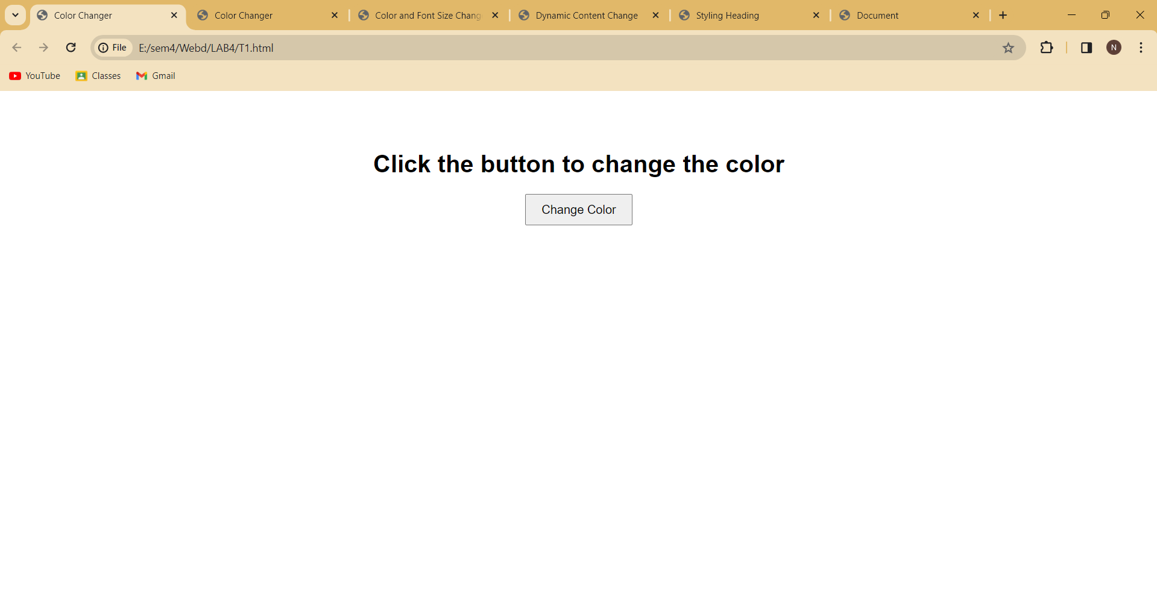

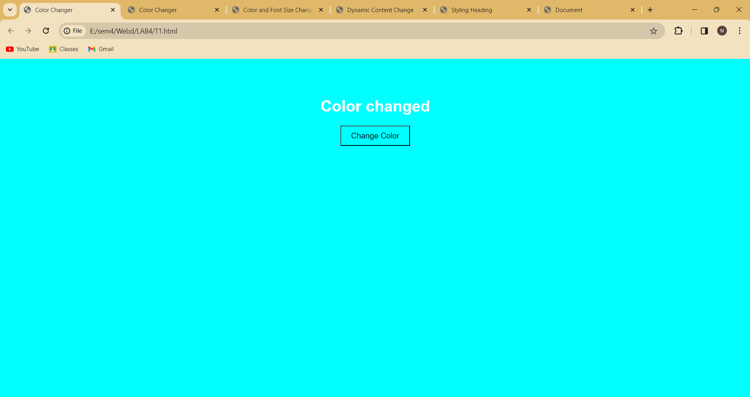

T2.

<!DOCTYPE html>

<html lang="en">

<head>

    <meta charset="UTF-8">

    <meta name="viewport" content="width=device-width, initial-scale=1.0">

    <title>Color Changer</title>

    <style>

        body {

            text-align: center;

            padding: 50px;

            font-family: Arial, sans-serif;

        }

        #content {

            margin-bottom: 20px;

        }

        #changeButton {

            padding: 10px 20px;

            font-size: 16px;

            cursor: pointer;

        }

    </style>

</head>

<body>

    <div id="content">

        <h1 id="heading">Click the button to change the color</h1>

        <button id="changeButton" onclick="changeColor()">Click Me</button>

    </div>

    <script>

        function changeColor() {

            var body = document.body;

            var heading = document.getElementById('heading');

            var button = document.getElementById('changeButton');

            body.style.backgroundColor = "lightgreen";

            heading.style.color = "red";

            button.style.backgroundColor = "lightgreen";

            heading.style.fontSize= '48pt';

            heading.innerHTML = 'Color changed';

        }

    </script>

</body>

</html>

OUTPUT:

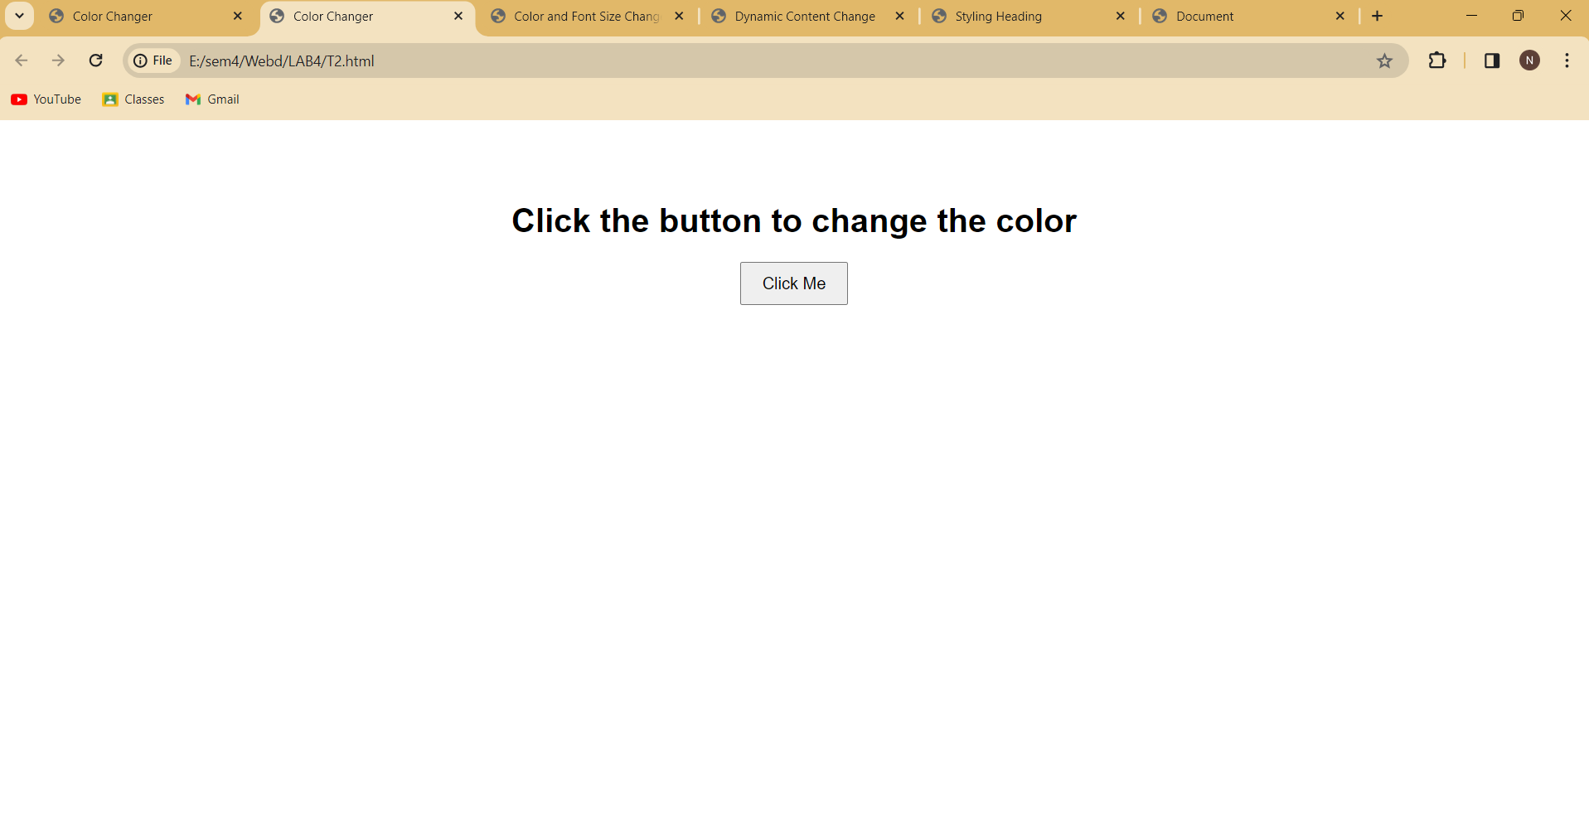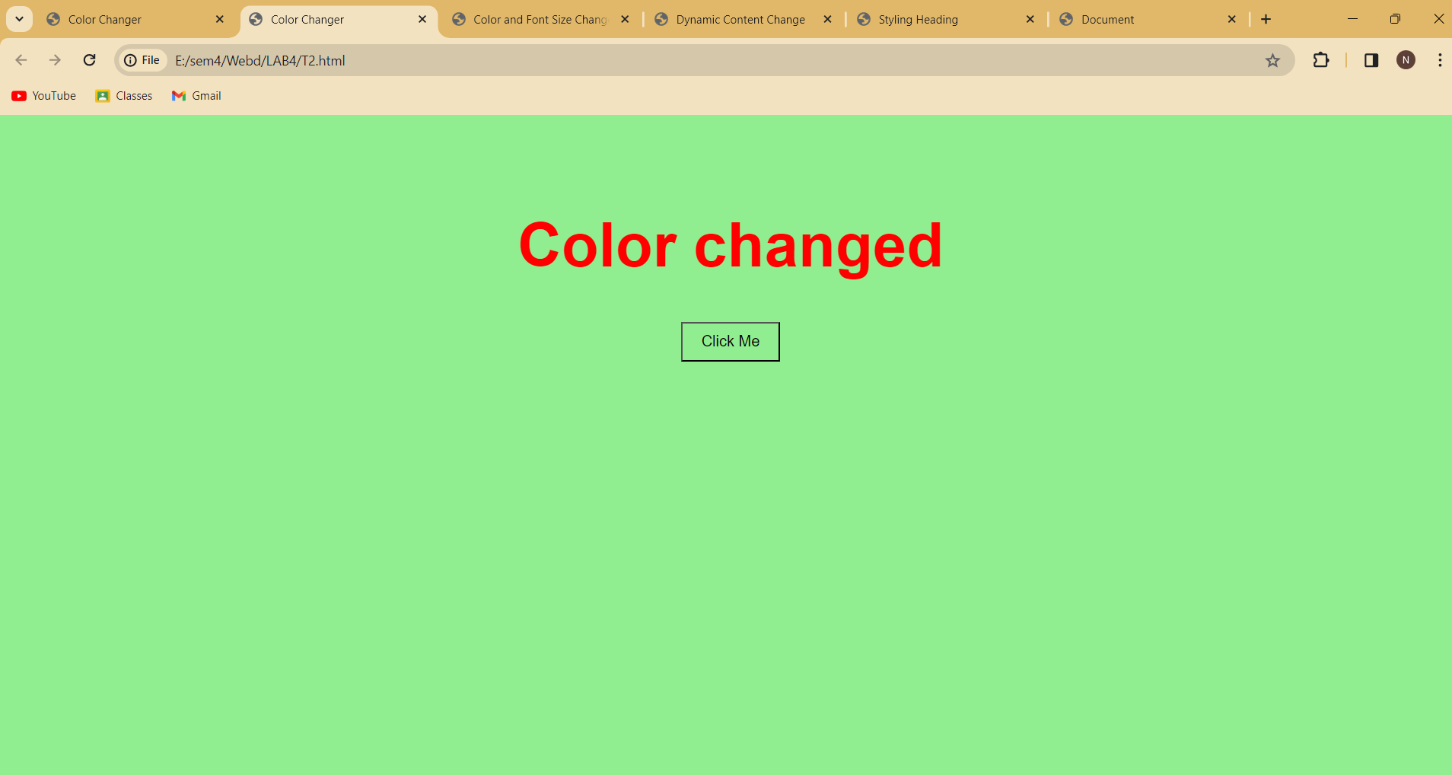

T3.

<!DOCTYPE html>

<html lang="en">

<head>

    <meta charset="UTF-8">

    <meta name="viewport" content="width=device-width, initial-scale=1.0">

    <title>Color and Font Size Changer</title>

    <style>

        body

{

            text-align: center;

            padding: 50px;

            font-family: Arial, sans-serif;

        }

        #content

{

            margin-bottom: 20px;

        }

        .custom-style

{

            background-color: #3498db;

            color: #ffffff;

            transition: background-color 0.5s, color 0.5s, font-size 0.5s;

        }

        #changeButton

{

            padding: 10px 20px;

            font-size: 16px;

            cursor: pointer;

        }

    </style>

</head>

<body>

    <div id="content">

        <h1 id="heading" class="custom-style">Click the button to change the color and font size</h1>

        <button id="changeButton" onclick="changeStyle()">Change Style</button>

    </div>

    <script>

        function changeStyle() {

            alert("Before assigning class attribute");

            var heading = document.getElementById('heading');

            var button = document.getElementById('changeButton');

            var randomColor = '#FA8543';

            heading.classList.remove('custom-style');

            heading.style.backgroundColor = randomColor;

            heading.style.color = randomColor;

            button.style.backgroundColor = randomColor;

            heading.innerHTML = 'Color changed to ' + randomColor;

            heading.style.fontSize = '48pt';

            heading.classList.add('custom-style');

            alert("After assigning class attribute");

        }

    </script>

</body>

</html>

OUTPUT:

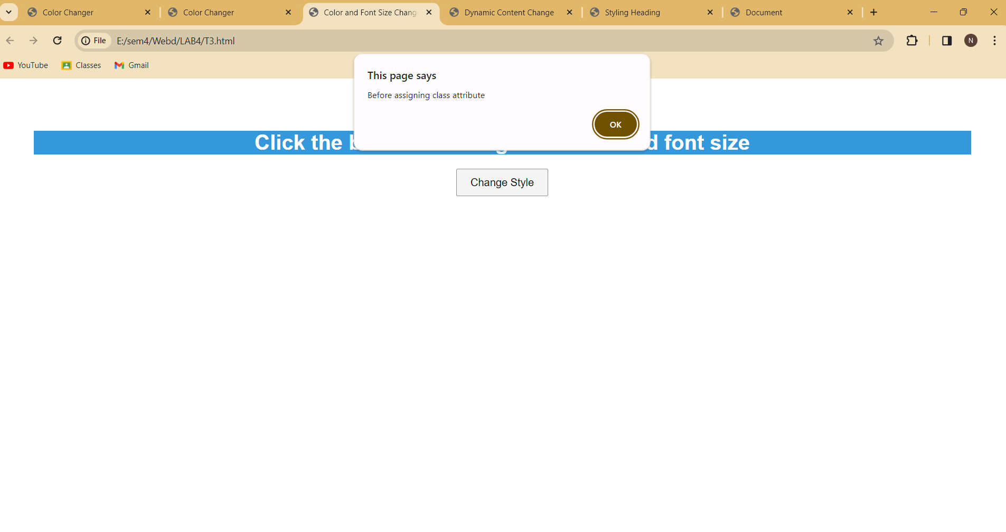

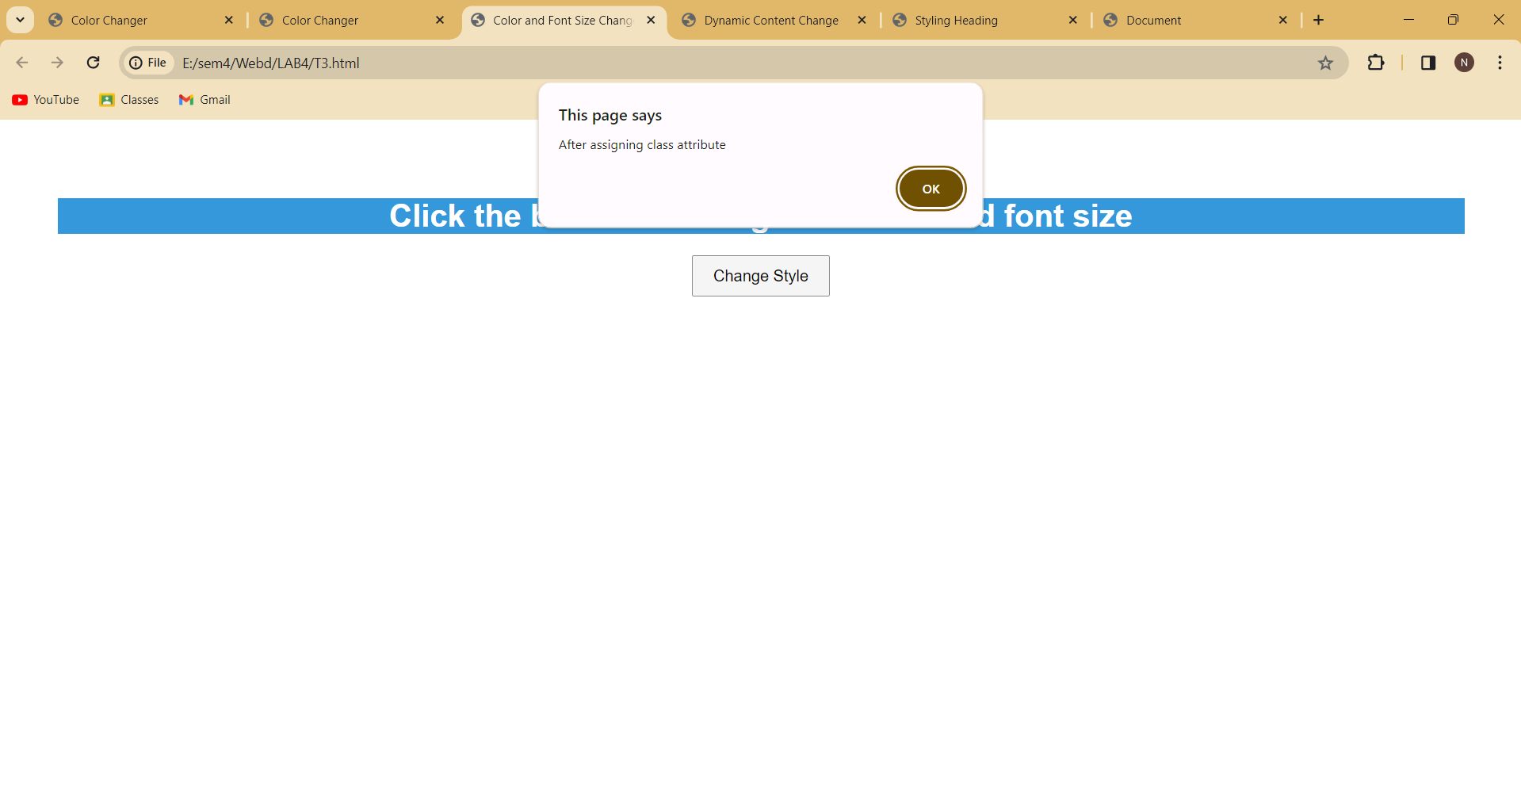

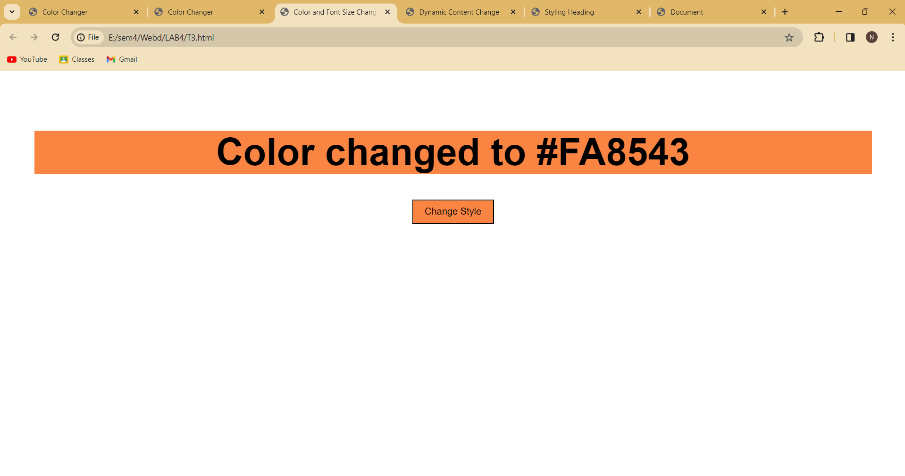

T4.

<!DOCTYPE html>

<html lang="en">

<head>

    <meta charset="UTF-8">

    <meta name="viewport" content="width=device-width, initial-scale=1.0">

    <title>Dynamic Content Change</title>

    <style>

        body {

            font-family: Arial, sans-serif;

            margin: 20px;

        }

        main {

            padding: 20px;

            border: 1px solid #ccc;

            border-radius: 5px;

            margin-bottom: 20px;

        }

        #content1 {

            color: #333;

        }

        #content2 {

            color: #008080;

            font-style: italic;

        }

        button {

            padding: 10px 15px;

            font-size: 16px;

            background-color: #008080;

            color: #fff;

            border: none;

            cursor: pointer;

        }

    </style>

</head>

<body>

    <main id="main-section">

        <div id="content1">

            <h1>Main Content</h1>

            <p>This is the initial content of the main section.</p>

        </div>

    </main>

    <button id="change-content-btn">Change Content</button>

    <script>

        document.getElementById('change-content-btn').addEventListener('click', function () {

            var mainSection = document.getElementById('main-section');

            var newContent = '<div id="content2"><h1>Updated Content</h1><p>This is the updated content with a different style.</p></div>';

            mainSection.innerHTML = newContent;

        });

    </script>

</body>

</html>

OUTPUT:

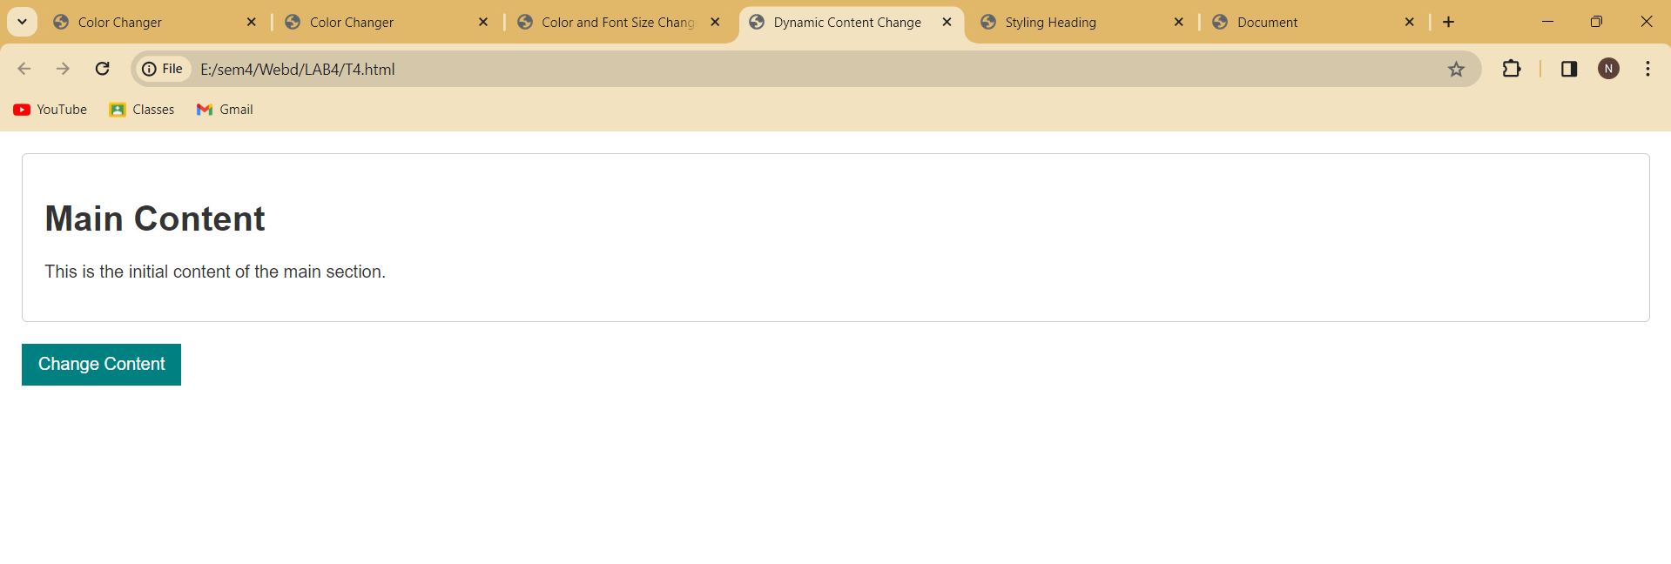

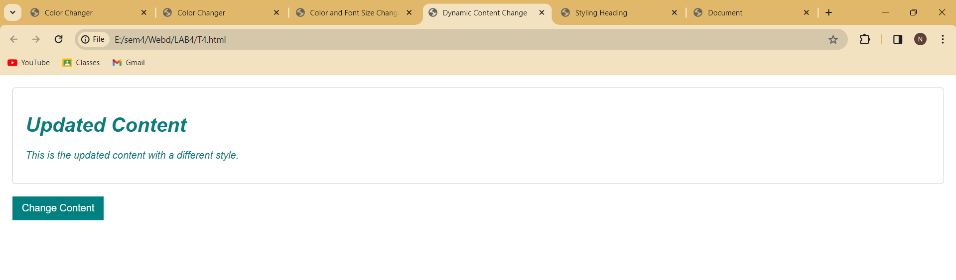

T5.

<!DOCTYPE html>

<html lang="en">

<head>

    <meta charset="UTF-8">

    <meta name="viewport" content="width=device-width, initial-scale=1.0">

    <title>Styling Heading</title>

    <style>

        body {

            font-family: Arial, sans-serif;

            margin: 20px;

        }

        #external-heading {

            color: #333;

            text-decoration: underline;

        }

        .color-method-1 {

            color: #FF6347;

        }

        #external-heading-inline {

            color: #00BFFF;

        }

        #external-heading-attribute {

            color: #32CD32;

        }

    </style>

</head>

<body>

    <h1 id="external-heading" class="color-method-1">Heading Outside Main Section</h1>

    <main id="main-section">

        <div id="content1">

            <h1>Main Content</h1>

            <p>This is the initial content of the main section.</p>

        </div>

    </main>

    <h1 id="external-heading-inline" style="color: #8A2BE2;">Heading with Inline Style</h1>

    <h1 id="external-heading-attribute">Heading with Inline Style Attribute</h1>

</body>

</html>

OUTPUT:

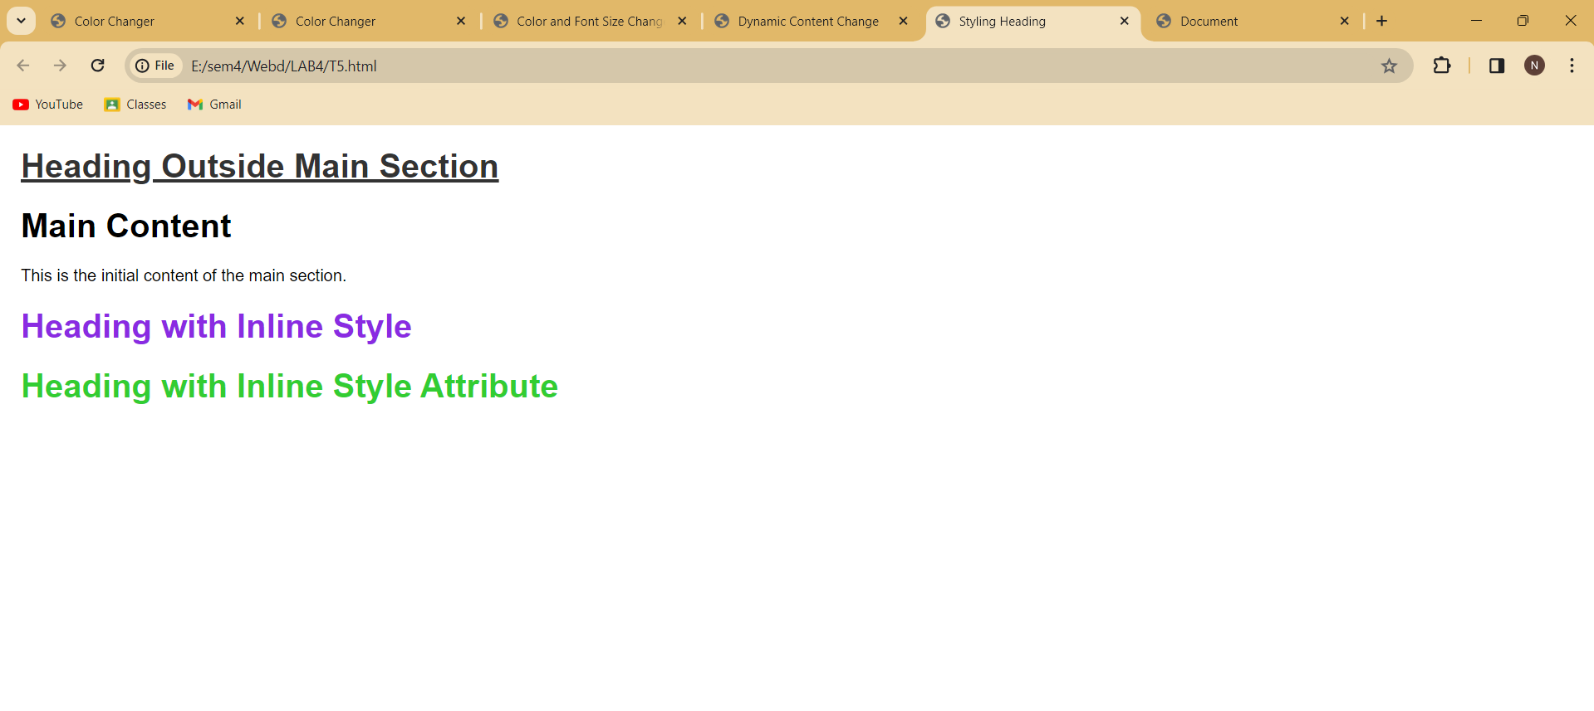

T6.

<!DOCTYPE html>

<html lang="en">

  <head>

    <meta charset="UTF-8" />

    <meta name="viewport" content="width=device-width, initial-scale=1.0" />

    <title>Document</title>

    <style>

        .grid-container

        {

            display: grid;

            grid-template-columns: repeat(5,150px) ;

            gap: 0px 0px;

        }

        .child

        {

            text-align: center;

            border: 0.5px solid lightgrey;

            width: auto;

            height: auto;

            font-size: 10px;

            font-family: Verdana, Geneva, Tahoma, sans-serif;

            font-weight: 700;

        }

        .child>img

        {

            height: 40px;

        }

        .gray

        {

            background-color: #d9d9d9;

        }

    </style>

  </head>

  <body>

    <div class="grid-container">

      <div class="child"><img src="./chrome.png"> </div>

      <div class="child"><img src="./explorer.png"> </div>

      <div class="child"> <img src="./firefox.png"></div>

      <div class="child"> <img src="./opera.png"> </div>

      <div class="child"><img src="./safari.png"> </div>

      <div class="child gray"><p>120.0</p></div>

      <div class="child gray"><p>120.0</p></div>

      <div class="child gray"><p>122.0</p></div>

      <div class="child gray"><p>106.0</p></div>

      <div class="child gray"><p>17.4</p></div>

    </div>

  </body>

</html>

OUTPUT:

